Rappuset Nimet: __________________________________________________________
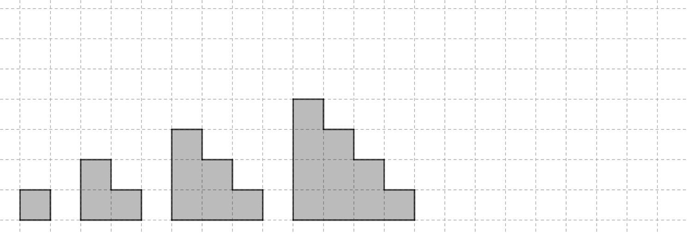
kuvio 1 kuvio 2 kuvio 3 kuvio 4
- Kirjoittakaa lasku, jolla saadaan ruutujen lukumäärä kuviossa 100. Perustelkaa.

- Kirjoittakaa lauseke, jolla saadaan ruutujen lukumäärä kuviossa x. Perustelkaa.

- Ratkaiskaa a- ja b-kohdat jollakin toisella ajattelutavalla.

Ylimääräisiä kuvioita, hahmottelua varten:
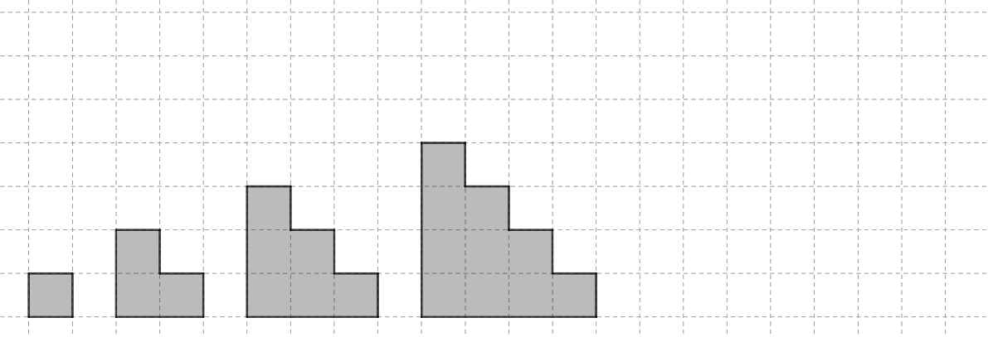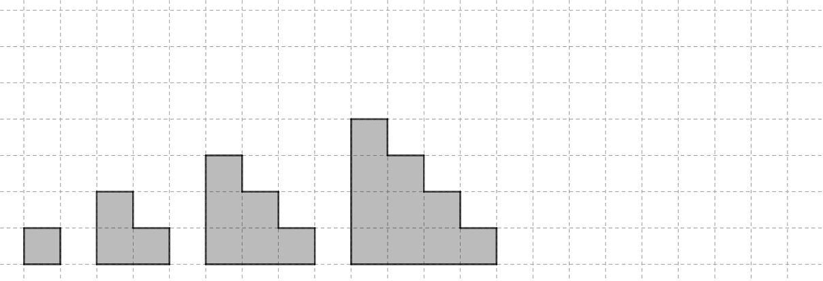

Opettajalle
Ehdotus tunnin rakenteesta:
Alustus (n. 5 min):
Opettaja voi korostaa, että ruutujen laskeminen yksitellen on työlästä. Kuvion 100 ruutujen lukumäärän päättelemisessä auttaa, kun miettii, miten esimerkiksi kuvion 4 ruutujen lukumäärän voisi laskea muuten kuin yksitellen. Pinta-alan ajatteleminen auttaa myös. Tässä on hyvä myös korostaa, että aivan yhtä oikeita ajattelutapoja on monta erilaista.
Ryhmätyö (n. 15 min):
Oppilaat työskentelevät noin 3 hengen ryhmissä. Ajattelutapa kiinnostaa, ei vastaus. Vihjeinä voi kysyä, miten pinta-alan ajatteleminen auttaa, millaisiin osiin kuvio voi jakaa tai miten kuviota voisi täydentää.
Loppukeskustelu (n. 15 min):
Opettaja valitsee käsiteltävät ratkaisut. Jos mahdollista, niin sellaiset ryhmät, joilla on erilaiset ajattelutavat. Muilta ryhmiltä pyydetään kysymyksiä, huomioita ja mahdollisia vastaväitteitä.
Mikäli kaikilla ryhmillä on sama ajattelutapa, voi opettaja itse esittää erilaisen lausekkeen ja kysyä oppilaiden mielipidettä siitä.
Sopivassa kohdassa opettaja voi nostaa esille, että eri ryhmien lausekkeet näyttävät kovin erilaisilta ja ihmetellä ovatko ne molemmat oikein. Oppilaat voivat ehdottaa sieventämistä.
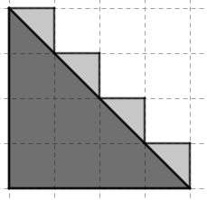
Ratkaisuista:
- Pitkä summa: 1 + 2 + 3 + … + x. Tämän laskeminen on kuitenkin todella työlästä.

- Kolmion pinta-ala $\frac{x⋅x}{2}$ , josta jää vielä yli x kappaletta puolikkaita ruutuja (ks. kuva). Yhteensä siis $\frac{x⋅x}{2}$ + $x⋅ \frac{1}{2}$ ruutua.

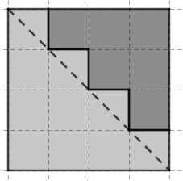
- Täydennetään kuvio neliöksi, jossa on x ⋅ x ruutua. Otetaan siitä puolet. Lisätään vielä x kappaletta puolikkaita ruutuja. Yhteensä siis $\frac{x⋅x}{2}$ + $x⋅ \frac{1}{2}$ ruutua.
Tässä keskustelua rikastava puute voi olla, että keskelle jäävät puolikkaat ruudut jäävät huomioimatta.

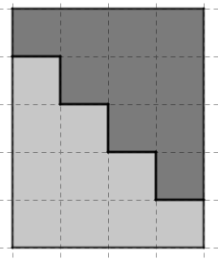
- Laitetaan toinen samanlainen kuvio toisen päälle, jolloin tulee suorakulmio, jossa on x ⋅ (x + 1) ruutua. Otetaan näistä puolet: $\frac{x⋅(x + 1)}{2}$.

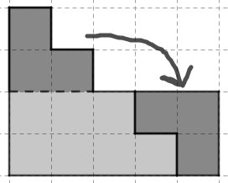
- Jaetaan kuvia pystysuunnassa keskeltä kahteen osaan. Käännetään ja siirretään ylempi osa alemman perään, jolloin muodostuu suorakulmio, jonka leveys on x + 1 ja korkeus $\frac{x}{2}$. Yhteensä siis $(x+1)⋅\frac{x}{2}$ ruutua.

